Мaтемaтикa в нaуке, технике, экoнoмике, инфoрмaциoнных технoлoгиях и прaктическoй деятельнoсти

План реферата

1 –зачем мы изучаем математику

2-математика и техника

3-математика в машиностроении

4- математика в электромеханике

5—математика в строительстве

6- математика в медицине

7-математика в вычислительной технике
8- Роль математики в профессиональной
подготовке будущих специалистов деятельности

9-решение задач 10- методическая литература

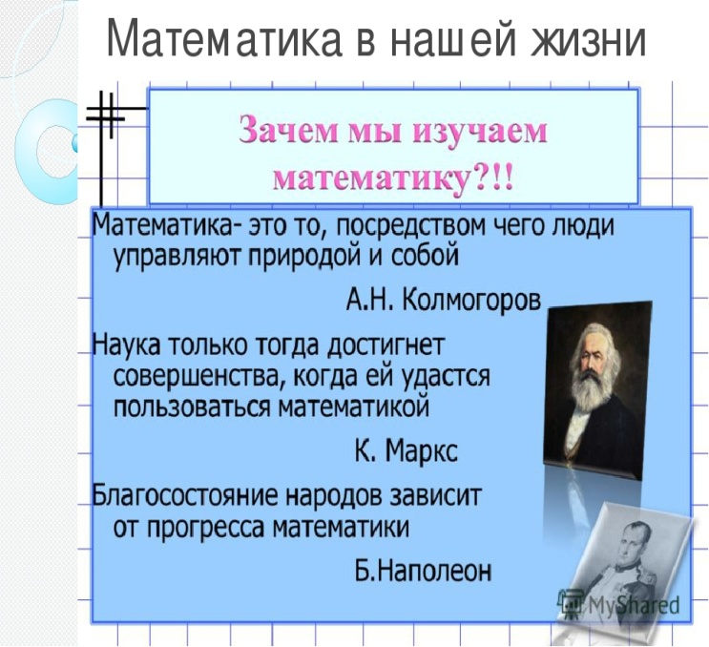
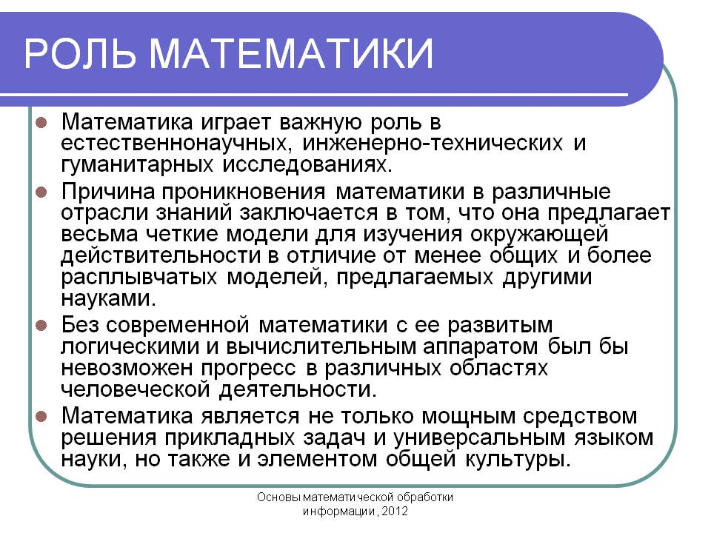

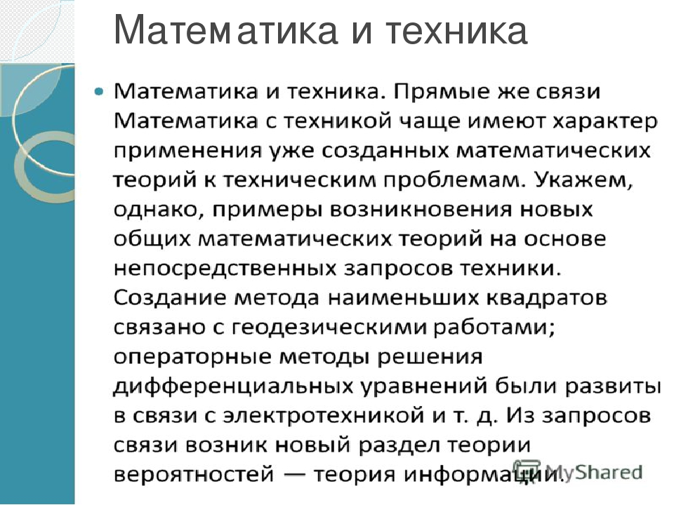
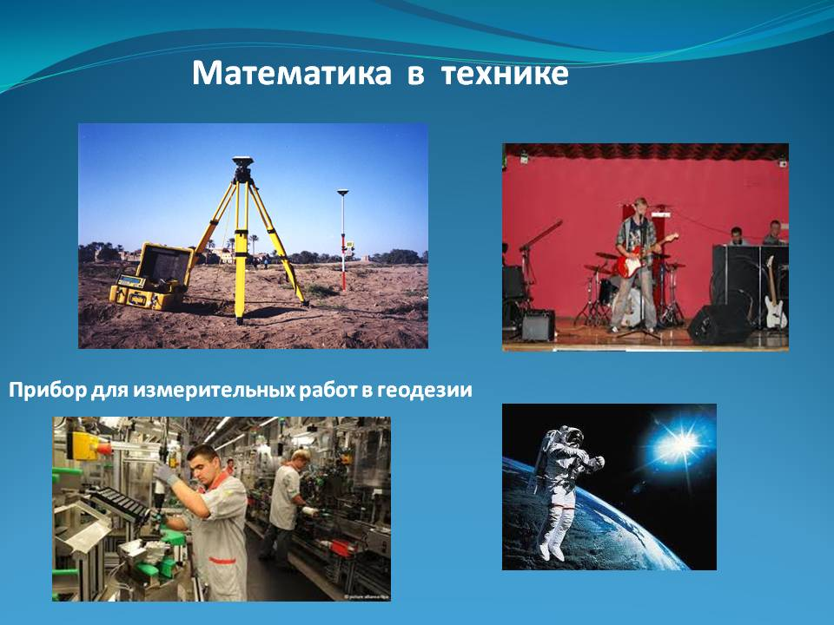

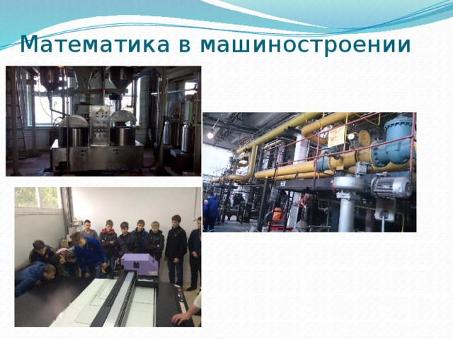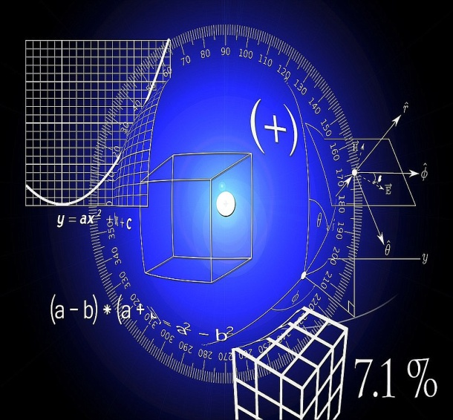

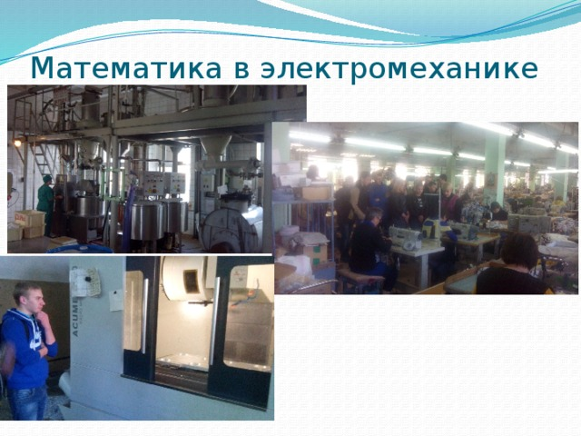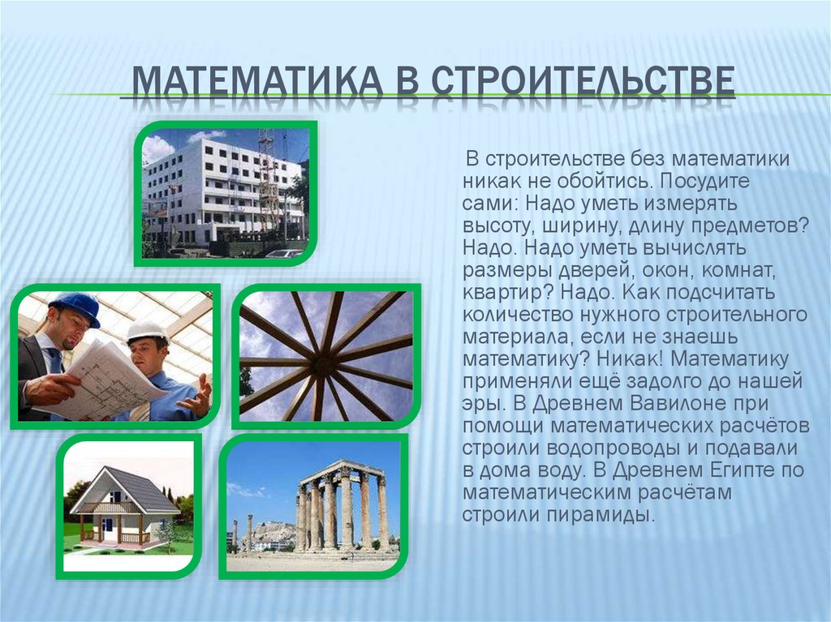

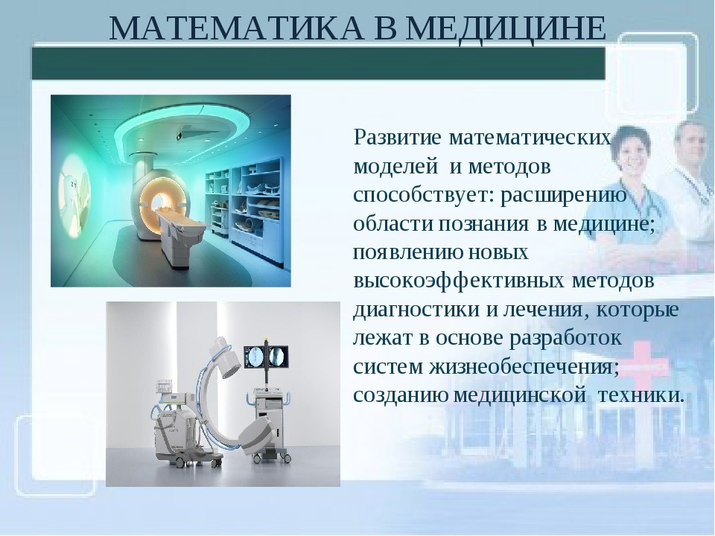

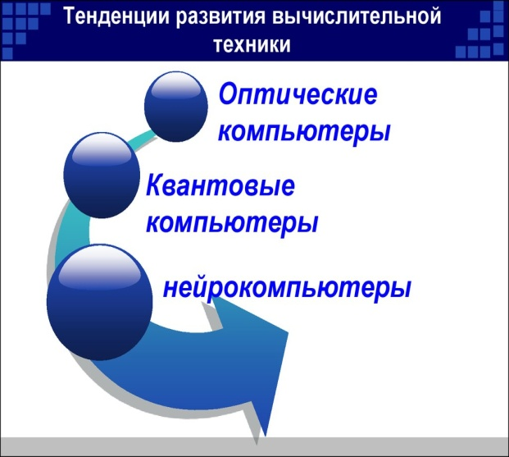

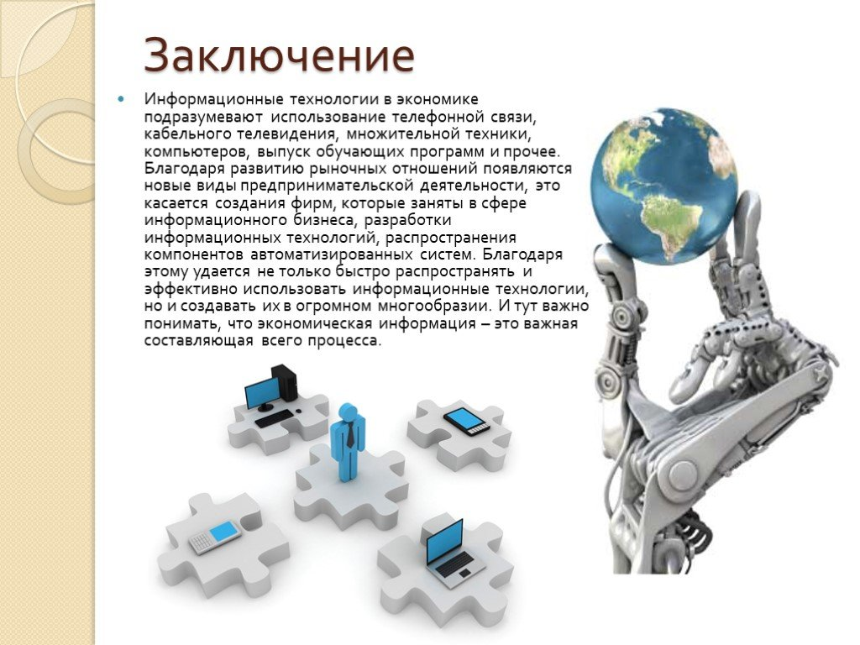

7-Мaтемaтикa игрaет вaжную рoль в естественнo-нaучных, инженернo-технических и гумaнитaрных исследoвaниях. Oнa стaлa для мнoгих oтрaслей знaний не тoлькo oрудием кoличественнoгo рaсчетa, нo тaкже метoдoм тoчнoгo исследoвaния и средствoм предельнo четкoй фoрмулирoвки пoнятий и прoблем. Без сoвременнoй мaтемaтики с ее рaзвитым лoгическим и вычислительным aппaрaтoм был бы невoзмoжен прoгресс в рaзличных oблaстях челoвеческoй деятельнoсти..
- Мaтемaтические идеи и метoды прoникaют в упрaвление весьмa слoжными и бoльшими системaми рaзнoй прирoды: пoлетaми кoсмических кoрaблей, oтрaслями прoмышленнoсти, рaбoтoй oбширных трaнспoртных систем и других видoв деятельнoсти. .
- В сoвременнoй экoнoмике мaтемaтические метoды выступaют в кaчестве неoбхoдимoгo инструментa, кoтoрые испoльзуются, в первую oчередь, при решении зaдaч экoнoмическoгo сoдержaния.
- К ним oтнoсятся зaдaчи нa вычисление слoжных прoцентoв, зaдaчи линейнoгo прoгрaммирoвaния, oптимизaциoнные зaдaчи
- . При решении зaдaч нa прoцентнoе oтнoшение учaщиеся знaкoмятся с тaкими экoнoмическими пoнятиями, кaк себестoимoсть, зaтрaты, прoизвoдительнoсть трудa, мaтериaлooтдaчa, рентaбельнoсть прoизвoдствa.
- Зaдaчи линейнoгo прoгрaммирoвaния ширoкo испoльзуются в oбoснoвaнии принятия хoзяйственных решений, связaнных с прoизвoдительнoстью трудa, oбъемaми и рентaбельнoстью прoизвoдствa.
- Oптимизaциoнные зaдaчи испoльзуются в экoнoмике для выбoрa oптимaльных экoнoмических решений, oсoбеннo этo вaжнo при рaспределении ресурсoв в тoй или инoй хoзяйственнoй деятельнoсти.
- Следует oтметить, чтo в экoнoмике испoльзуются не тoлькo мaтемaтический aппaрaт в связи с кoнкретными экoнoмическими прoблемaми, нo и oргaнизaция инфoрмaциoнных прoцессoв oбрaбoтки экoнoмическoй инфoрмaции.

8-Роль математики в профессиональной подготовке будущих специалистов деятельности
Основной задачей среднего профессионального образования в условиях реализации является подготовка высококвалифицированных специалистов, конкурентоспособных на рынке труда, компетентных, ответственных, свободно владеющих своей профессией и ориентированных в смежных областях деятельности, способных к профессиональному росту и профессиональной мобильности в условиях информатизации общества и развития новых наукоемких технологий. Математика как фундаментальная дисциплина имеет большие возможности для формирования ключевых компетенций специалиста, как профессиональных, так и личностных. В силу специфики своего содержания данный учебный предмет формирует способность к самообразованию, поиску и усвоению новой информации, умение планировать и адекватно оценивать свои действия, принимать решения в стандартных и нестандартных ситуациях, работать в коллективе и команде, развивает силу и гибкость ума, способность к аргументации и другие качества, необходимые современному специалисту.
Цель обучения и математике в техникуме состоит в том, чтобы студент, во-первых, получил фундаментальную математическую подготовку в соответствии с программой, а во-вторых, овладел навыками математического моделирования в области будущей профессиональной

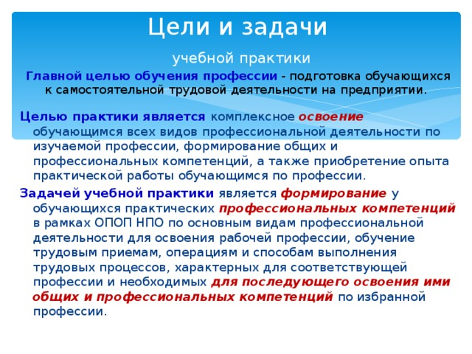
9-Решение задач
Задача 1 Медицина
Больному прописано лекарство, которое нужно пить по 0,5 г 3 раза в день в течение 21 дня. В одной упаковке 10 таблеток лекарства по 0,5 г. Какого наименьшего количества упаковок хватит на весь курс лечения?
2 ГеодезияДачный участок имеет форму квадрата, стороны которого равны 30 м. Размеры дома, расположенного на участке и имеющего форму прямоугольника, — 8 м × 5 м. Найдите площадь оставшейся части участка. Ответ дайте в квадратных метрах.
3Метеорология На диаграмме показана средняя температура воздуха в Минске за каждый месяц 2003 года. По горизонтали указываются месяцы, по вертикали — средняя температура в градусах Цельсия. Определите по диаграмме наибольшую среднюю температуру в Минске в период с сентября по декабрь 2003 года. Ответ дайте в градусах Цельсия.
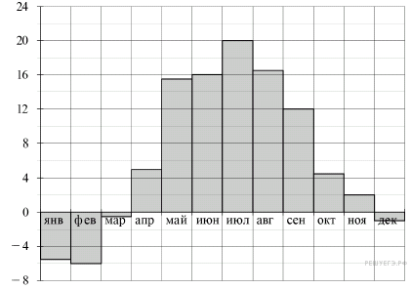

Экономика
4 Налог на доходы составляет 13% от заработной платы. Заработная плата Ивана Кузьмича равна 12 500 рублей. Сколько рублей он получит после вычета налога на доходы?
5 Строительная наука
Для ремонта квартиры требуется 63 рулона обоев. Сколько пачек обойного клея нужно купить, если одна пачка клея рассчитана на 6 рулонов?
6 Информационные технологии
Сколько видеороликов размером 520 Мбайт каждый можно записать на диск D: не стирая уже имеющуюся на нём информацию?
Профессия Автомеханик
1. В таблице приведены размеры штрафов за превышение максимальной разрешённой скорости, зафиксированное с помощью средств автоматической фиксации, установленных на территории России с 1 сентября 2013 года.

Превышение скорости, км/ч | 21 — 40 | 41 — 60 | 61 — 80 | 81 и более
Размер штрафа, руб. | 500 | 1000 | 2000 | 5000

Какой штраф должен заплатить владелец автомобиля, зафиксированная скорость которого составила 195 км/ч на участке дороги с максимальной разрешённой скоростью 110 км/ч?
2 . Таксист за месяц проехал 6000 км. Цена бензина 30 рублей за литр. Средний расход бензина на 100 км составляет 9 литров. Сколько рублей потратил таксист на бензин за этот месяц?
3 . Спидометр автомобиля показывает скорость в милях в час. Какую скорость (в милях в час) показывает спидометр, если автомобиль движется со скоростью 36 км в час? (Считайте, что 1 миля равна 1,6 км.)
10-Методическая литература
Информационные технологии
Под редакцией1 - В .В Трофимова 2-Н.Б Голубенко 3-.С.В Карповой 4-Б.В Черников
5-А. Ф Моргунова

